監察院中央機關巡察報告
一、巡察機關：國防部陸軍教育訓練暨準則發展指揮部所屬特戰訓練中心
二、巡察時間：113年4月26日
三、巡察委員：蕭自佑委員（召集人）、賴振昌委員、賴鼎銘委員、王麗珍委員、王美玉委員、葉宜津委員共6位。
四、巡察重點：特戰部隊訓練現況。
五、巡察紀要：
本(113)年4月26日，監察院外交及國防委員會召集人蕭自佑等6位委員，由國防部徐衍璞副部長、陸軍副司令陳忠文中將、特戰訓練中心指揮官陳達成上校等陪同，至陸軍所屬特戰訓練中心巡察，瞭解特戰部隊訓練現況、量能，以及平戰時轉換情形。
監委先聽取特戰訓練中心任務簡報、組織沿革、整體訓練規劃及特戰官兵所負任務；隨後轉往該中心山地戰技館，瞭解訓練所需裝備；並於教官解說下，實地觀摩山地戰技操作、直升機快速繩降及近戰格鬥操演。
召集人蕭自佑委員於座談會表示，目前我國面臨中共軍事威脅，採取延長義務役年限，進行後備制度改革，也從近來俄烏、以哈戰爭中體認心戰能力的重要性，特戰官兵本次實地演訓中展現出精實戰力及精神力，得以成為國人安心的力量。監察院正辦理通案性調查研究，透過巡察等方式，瞭解各軍、兵種訓練實況，並於彙整各方意見後，將提供政府納為國防施政參考，期能對提升國防整體戰力有所協助；並建議新兵訓練可運用部分特戰部隊的訓練方式，以強化義務役士官兵的臨戰能力。
其他參與巡察委員亦關切相關議題。王美玉委員提問，從俄烏、以哈戰爭經驗來看，國軍對自身三支特種部隊的評價，以及美軍人員來台協訓人數；賴振昌委員著重於特戰官兵來源、選別標準與招募推廣方案等；王麗珍委員詢及，國軍對於近來官兵自戕案件的改善作為；賴鼎銘委員則關心國軍三大特勤隊各應具備的人力、特戰人員是否到國外進行軍事交流、進行協同作戰，以及軍方是否提供精簡版特戰課程供新兵訓練使用等。以上問題均由徐副部長以及各業管以口頭及書面答覆。
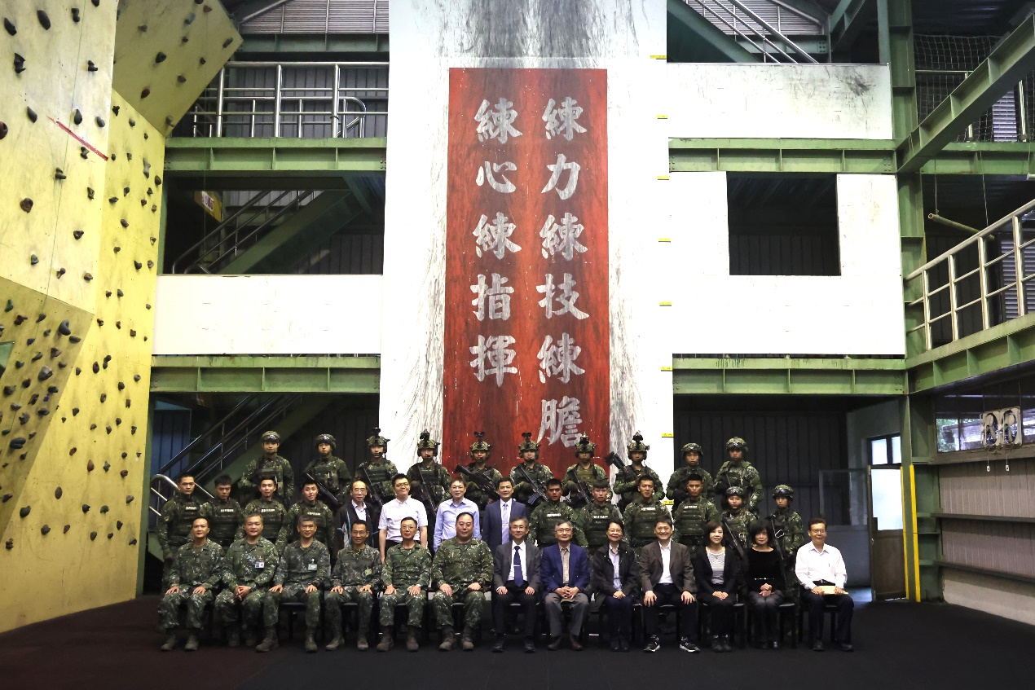
監察院外交及國防委員會巡察陸軍特戰訓練中心

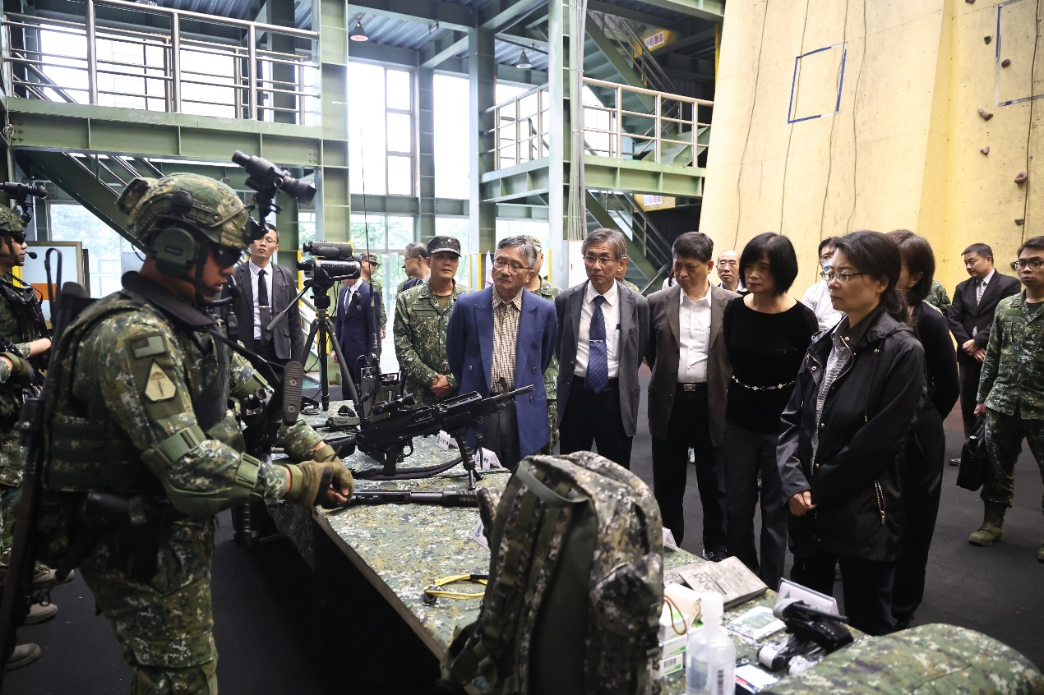
本院委員聽取山地戰技訓練及裝備說明

